איך עושים טאב?
1.
בוחרים את השורה המדוברת, או את הקטעים המדוברים, - כדי שההגדרה של הטאב תחול עליהם.
2.
נכנסים לפיסקה, ושם למטה בימין יש "טאבים"
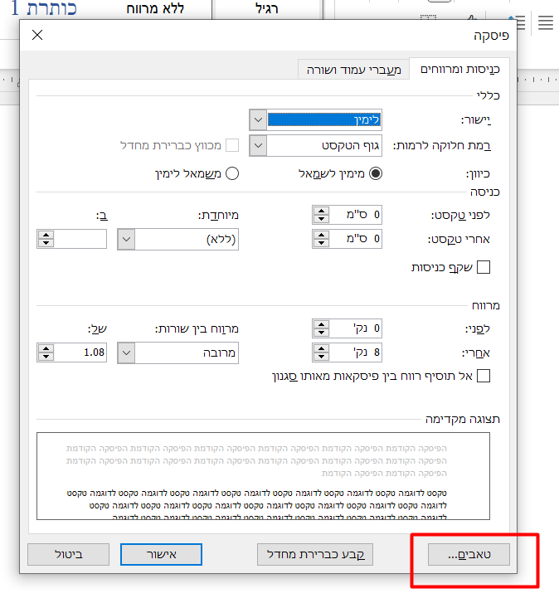

3.
נפתח חלונית קטנה, שם בוחרים
טאב למרחק 5, מסמנים יישור לשמאל, ושיהיה עם נקודות,
לוחצים "קבע", ואישור.
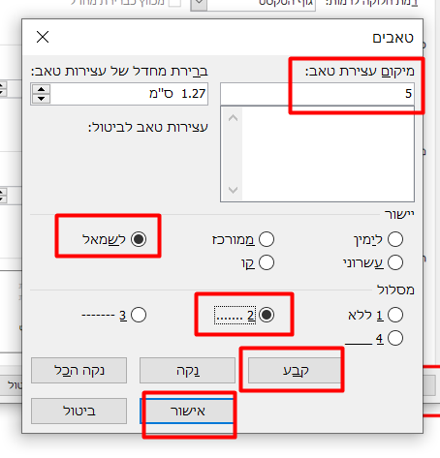

4.
עכשיו נוצר לנו בסרגל למעלה סימון של טאב,
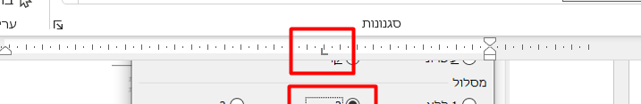
אם זה לא מופיע, תכנס בסרגל תצוגה, ותאשר הופעת "סרגל"
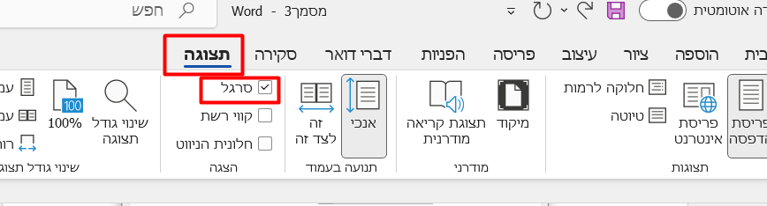
5.
כעת צריך לקחת את הסימון של הטאב, ולגרור אותו עד סוף השוליים של העמוד בצד שמאל,
פשוט לוחצים על הסימון השחרחר וגוררים אותו שמאלה עד לקצה
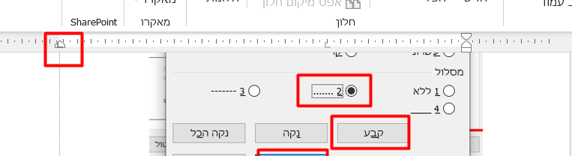

בעקרון היינו צריכים מראש להגדיר שהטאב יהיה ממוקם בסוף העמוד,
אבל כיון שאני לא יודע מה בדיוק המספר של הס"מ בעמוד שלך, וזה משתנה מעמוד לעמוד וכו',
לכן נתתי כאן צורה פרימיטיבית שתמיד יכולה לעבוד.

6.
שים לב, שכל מה שעשית צריך לחול על כל השורות הרלוונטיות,
אם זה נעשה רק בשורה אחת, אתה צריך לעמוד בשורה הזו,
ולעשות "מברשת" על כל השורות הבאות.

7.
כעת אתה עומד בשורה הרלוונטית, בסוף המילה - לפני ה"מספר", ולוחץ במקלדת על לחצן טאב
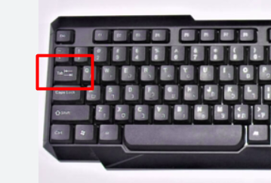
8.
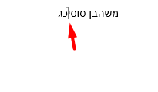
משהבן סוסי כג

